目 錄

1. 衝壓類機械防護 1
2. 傳動類機械防護 15
3. 帶鋸類機械防護 23
4. 研磨類機械防護 32
5. 鑽銑鉋類機械設備防護 34
6. 攪拌類機械防護 42
7. 機械人防護 43
8. 公用機械類安全防護 45
9. 感電安全防護 47

1. 衝壓類機械防護
1-1 衝床異物進入之光柵防護
改 善 前 | 改 善 後
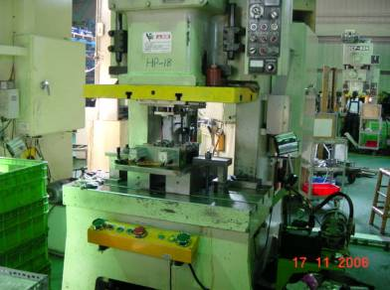 | 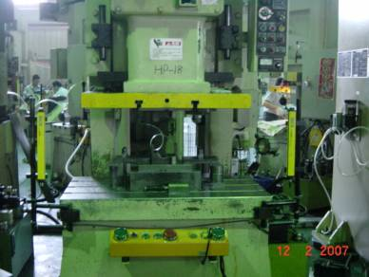
危 害 源：  滑塊、衝模。  危害類型：  被切、被夾。  發生原因：  工作人員執行工作時，手部會接近滑塊區，滑塊向下衝壓，手部有被壓的風險。 | 方 法：  在滑塊兩側加裝光柵感應系統，人員手部進入危險區域時，機器可立即自動停止，防止人員受傷。  其他狀況：  光柵之裝置位置必須注意安全距離。  安全距離要符合公式：D＞1.6(T1+Ts)  D ：為感應域與危險界限間之距離，以公厘表示。  T1：為手指介入感應域時至緊急停止機構開始動作之時間，以毫秒表示  Ts：緊急停止機構開始動作時至滑塊停止之時間，以毫秒表示。  如果安全距離不足，仍有可能產生危害。  配套措施：  制動裝置應定期維修，並測量煞車反應時間，並檢查安全距離是否正常。
1-2 衝床之雙手操作防護
改 善 前 | 改 善 後
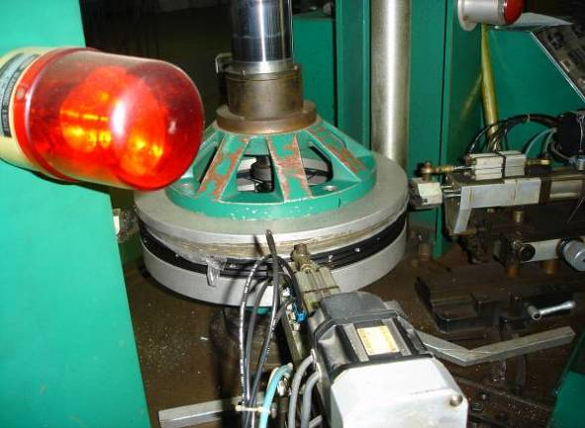 | 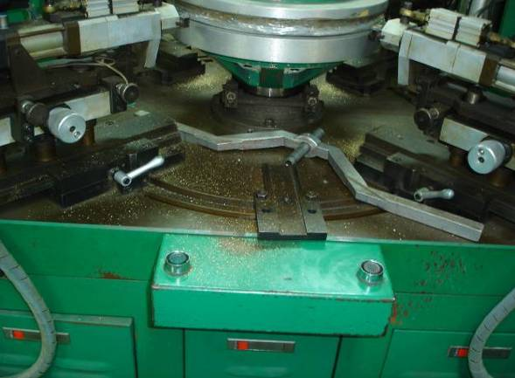
危 害 源：  滑塊、衝模。  危害類型：  被夾、被壓。  發生原因：  工作人員執行工作時，手部須接近滑塊區。滑塊向下衝壓時，手部如未及時移開有被壓的風險。 | 方 法：  將啟動控制改為必須雙手同時操作按鈕，只有當兩手同時按下控制鈕時，衝模才會動作。預防一隻手按啟動鈕時，另一隻手進入夾切點。  其他狀況：  操作員為了加快操作速度，以手肘壓住一個按鈕，並用手指按壓另一按鈕進行操作，同時以另一隻手取工件進行操作，以致仍有可能發生危險。  配套措施：  1.雙手操作按鈕之內側距離應確認大於30公分，防止單手而可同時按壓兩個按鈕之動作發生。  2.在工作模具前端加裝光柵感應裝置，如有手或異物進入危險點時，可使其立即停機。  3.更新機台時，應購置具有經國家認可機構出具之機械器具型式檢定合格證明者。

1-3 衝床之光電開關防護
改 善 前 | 改 善 後
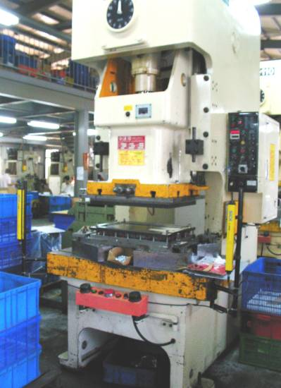 | 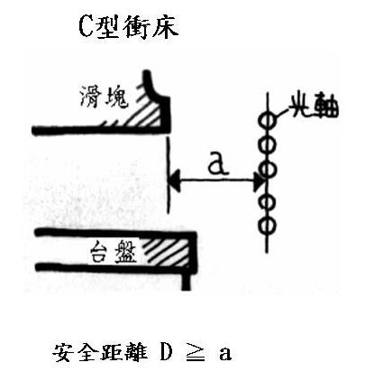
危 害 源：  滑塊、衝模。  危害類型：  被夾、被切。  發生原因：  光柵安裝位置距離沖床之夾擊點距離（a）只有約100mm，安全距離（D）不足，作業人員有被夾之虞。 | 方 法：  裝設光電開關於物料進入口，安裝位置應適當。需測量煞車時間與安全距離之關係，不足時應調整加大安全距離。  安全距離：D＞1.6(T1+Ts)  D：為感應域與危險界限間之距離，以公厘表示。  T1：為手指介入感應域時至緊急停止機構開始動作之時間，以毫秒表示。  Ts：緊急停止機構開始動作時至滑塊停止之時間，以毫秒表示。  其他狀況：  機台兩側未設置防護設施，可能造成經過之第三者受傷。  配套措施：  如不影響操作，可於側面加裝護圍防止意外發生。

1-4衝床驅動輪皮帶與皮帶輪之防護
改 善 前 | 改 善 後
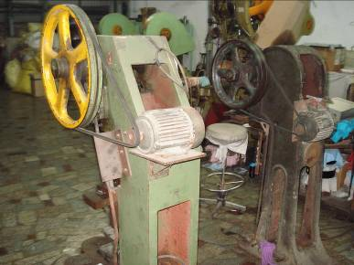 | 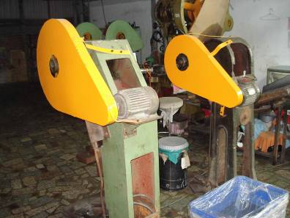
危 害 源：  皮帶與皮帶輪。  危害類型：  捲入、夾入。  發生原因：  工作人員不慎靠近運轉機台中之皮帶或皮帶輪時，有被夾、被捲之虞。 | 方 法：  加裝固定式護罩，避免人員直接碰觸。固定式護罩應注意：(1)防護應完整(2)儘量在不需拆除的情況下進行保養(3)若需拆除時，必須使用工具(4)不會衍生二次危害。  其他狀況：  工作場所內有雜物影響工作，操作員路過時，有發生絆倒後撞及機械，發生危險之可能。  配套措施：  1.機械操作工作場所附近應儘量保持淨空，以方便作業並避免妨礙工作發生危險。  2.工作場所應定期清掃整頓，使在工作場所內走動方便。
1-5衝剪機之護圍防護
改 善 前 | 改 善 後
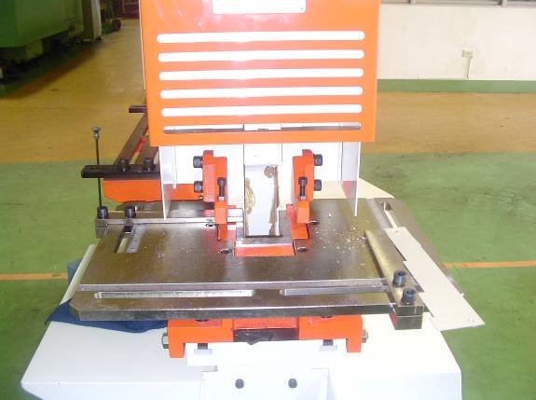 | 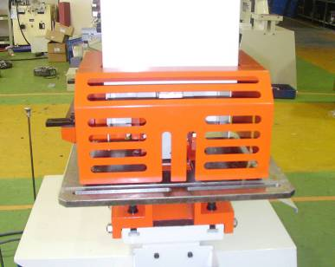
危 害 源：  衝剪刀刃。  危害類型：  被割、被切。  發生原因：  裁切角鋼類之型鋼時，須將活動式護罩打開，方能對型鋼加工，此時無防護功能，操作人員有被切、被割之虞。 | 方 法：  將活動式護罩修改為有孔洞之固定式護罩。依機台可加工材料之種類、形狀，設計成固定式護罩，則不須再每次要拆除護罩，避免被切之危險。  其他狀況：  機台操作一段時間後，護罩可能鬆脫，或開口變大。  配套措施：  1.機器護罩應定期每天操作前，檢查是否安裝妥善牢固、開口部分是否過大。  2.護罩之開口與危險點(夾剪點)之距離須參照國家標準CNS 3418 動力衝壓機安全規章(工作點安全防護)之規定。
1-6 剪床之護罩防護
改 善 前 | 改 善 後
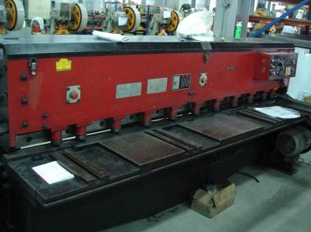 | 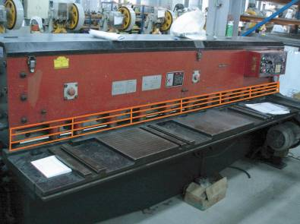
危 害 源：  剪床之剪切部位。  危害類型：  切傷、割傷。  發生原因：  工作人員執行作業時，手部必須靠近加工點，如不甚可能會造成切傷。 | 方 法：  加裝可掀開式護罩，防止人員誤入危險點。  其他狀況：  剪切寬度較窄之材料時，可能造成作業上之阻礙，而將護罩拆除，以致發生危害。  配套措施：  1.使用護圍等安全設施於剪切寬度較窄之材料時，可能造成作業上之阻礙。可使用如下圖之特殊工具來輔助，但絕對不可將安全設施拆下進行作業。  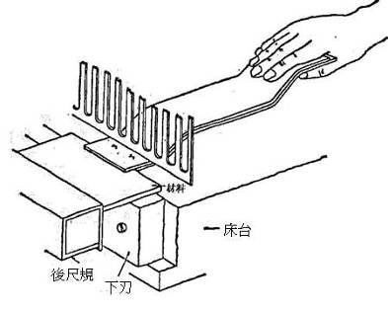  2.在護罩上設置正向模式設計之連鎖機構，當護罩被掀開時，剪床將無法啟動，如果維修後未將護圍裝回時，機械將無法動作。
1-7 剪斷機械之防護
改 善 前 | 改 善 後
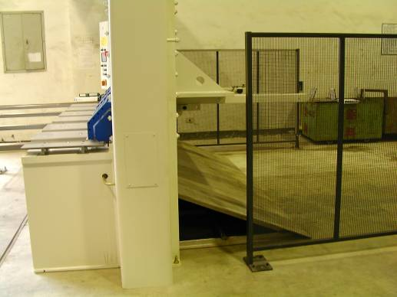 | 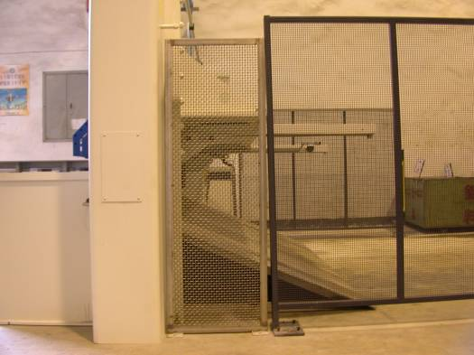
危 害 源：  剪床下料區。  危害類型：  壓傷、割傷。  發生原因：  作業中，閒雜人員進入機台後端下料區，被落下之鐵材壓傷或割傷。 | 方 法：  左側缺口增加護圍，防止閒雜人員進入機台後端下料區。  其他狀況：  雖加護圍，但易於被人移動，失去防護功能。  配套措施：  1.出入口以外之處所，應使勞工不易進入危險範圍內。護圍之設置應以固定方式為宜，若為活動式，則應有連鎖裝置。  2.設置護圍之出入口附近應標示，以告知勞工於作業中禁止進入。
1-8 剪斷機械之防護
改 善 前 | 改 善 後
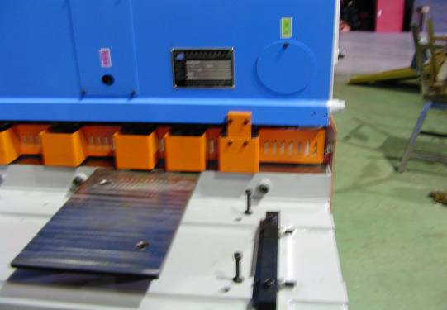 | 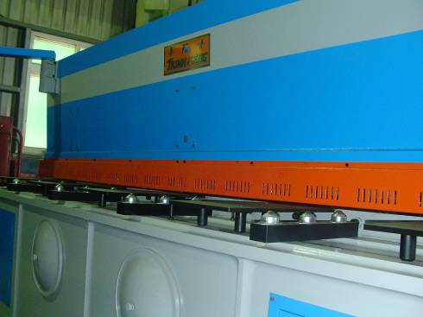
危 害 源：  剪床之壓板、油壓缸及刀刃。  危害類型：  壓傷、被切、被割。  發生原因：  執行作業時，作業人員手部進入工作點，工作不甚時，有被切、被割或被油壓缸壓傷之虞。 | 方 法：  使用護圍將開口之間隙縮小至安全範圍。使手指無法進入，以免發生危險。  其他狀況：  雖有護圍防護正面，但有些位置之間隙如果太大或維修時，手指仍有可能觸及夾剪點而受傷。  配套措施：  裝設護圍時，應確認所有開口與危險點(夾剪點)之間隙在8公厘以下，並且應符合國家標準CNS 3418動力衝壓機安全規章(工作點安全防護)之規定。
1-9 打印機之防護
改 善 前 | 改 善 後
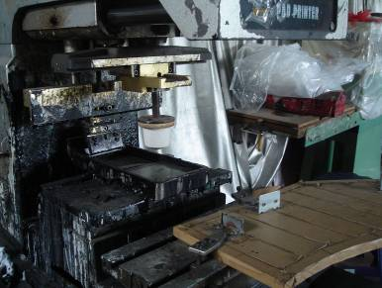 | 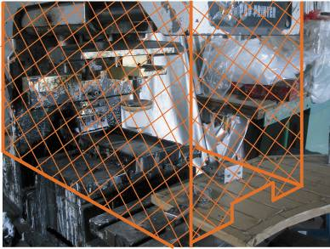
危 害 源：壓印動作。  危害類型：壓傷。  發生原因：  工作人員操作機台時，必須靠近壓印頭，手部如操作不慎，可能被壓印模具壓傷。 | 方 法：  1.加裝護圍在機械之外圍，僅預留進料口供加工用，將手部隔離在外，降低危害源曝露區域，減少人員受傷之機率。  2.提供足夠照明，以利觀察狀況。  其他狀況：  進料口之間隙如大於手部寬度時，手部仍有可能進入危險區而受到傷害。  配套措施：  再加裝光電感應開關，如有物件進入時可以感測出來，停止機械繼續動作機械，防止發生危險。

1-10 衝床驅動皮帶與皮帶輪之防護
改 善 前 | 改 善 後
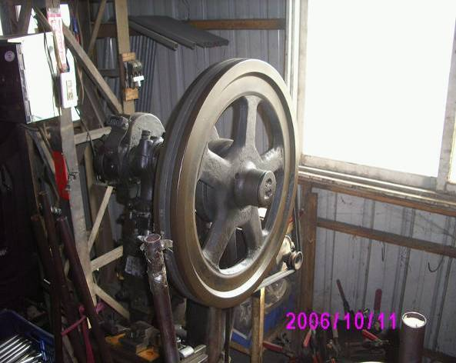 | 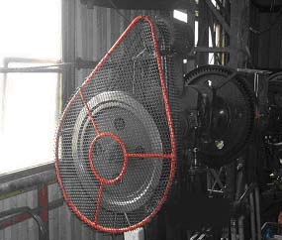
危 害 源：  皮帶與皮帶輪。  危害類型：  捲入、夾入。  發生原因：  工作人員不慎碰觸運轉中之皮帶輪時，有被夾入、捲入之虞。 | 方 法：  加裝固定式護罩，避免人員直接碰觸。固定式護罩應要求：(1)防護應完整(2)儘量在不需拆除的情況下進行保養(3)若需拆除時，必須使用特殊工具(4)不會衍生二次危害。  其他狀況：  確動式離合器之衝床常使用腳踏開關，未具有防誤踩之功能。  配套措施：  - 更換為雙手操作方式之機台。  - 為確保其安全性，規劃購置型式檢定合格之機械設備。

1-11 自動衝壓機械衝壓區安全護圍
改 善 前 | 改 善 後
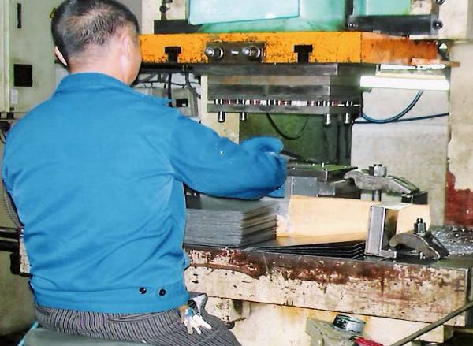 | 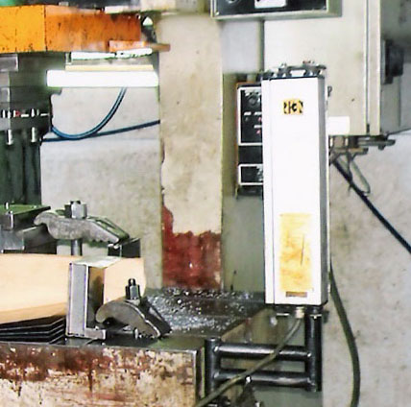
危 害 源：  滑塊、衝模。  危害類型：被切、被夾。  發生原因：  工作人員操作時，手部必須接近滑塊，滑塊向下衝壓，時間掌控不當時手部有被壓的風險。 | 方 法：  裝設光電安全裝置或改用自動化進退料，降低人員手部進入危險區，造成人員受傷。  其他狀況：  雖裝設光電安全裝置，調整後最低光軸位置太高，部分區域無法偵測到是否有物件進入，以致無法發揮保護功能。  配套措施：  1.量測光電安全裝置最低光軸的位置，不得高於1/3(模高-滑塊調整量) 。以避免手由光軸下方進入夾剪點時，無法偵測。  2.規定操作員執行故障維修時，應予停機之規定。

1-12 衝壓機送料手工具安全防護
改 善 前 | 改 善 後
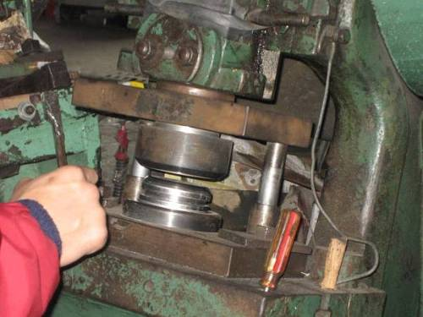 | 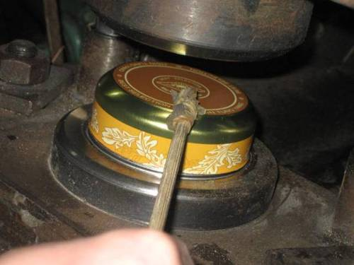
危 害 源：  衝壓模具。  危害類型：  壓傷。  發生原因：  操作機械時，工作人員控制不當，未及時將手移出，手部有被壓之危險。 | 方 法：  1.使用手工具夾住工件，避免操作時，手部必須進入夾擊點。  2.依據模具或加工件特性，選用適當材質之手工具。  其他狀況：  1.工作人員在調整模具時，如有疏忽，仍有被壓之虞。  2.單手使用手工具，另一隻手仍有誤入夾擊點之可能。  配套措施：  1.使用手工具時，如機台非雙手操作之設計，可再附加掃除式或拉回式安全裝置，使操作更安全。  2.行政管理上要求，調整模具時必須斷電。

1-13 衝壓送料之手工具安全防護
改 善 前 | 改 善 後
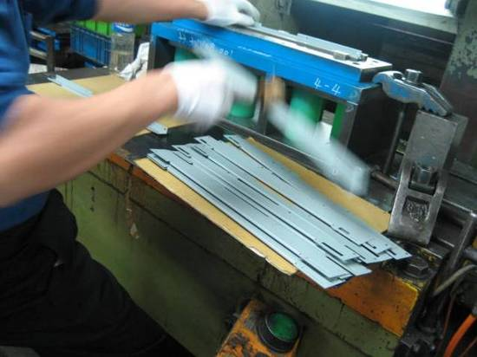 | 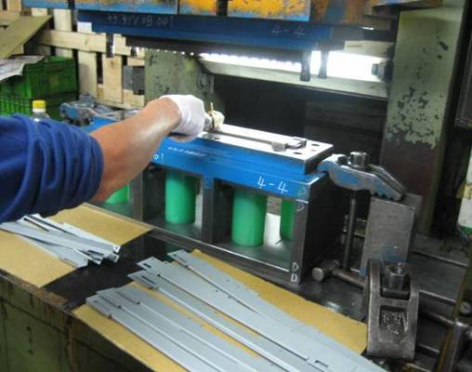
危 害 源：  上下動作之衝壓模具。  危害類型：  壓傷。  發生原因：  操作機械時，工作人員如未及時將手移出夾擊點時，有遭夾傷、壓傷可能。 | 方 法：  1.使用手工具拿取工件方式，以避免手部進入夾擊點內。  2.配合模具及加工件，選用適當材質之手工具。  其他狀況：  1.因為只要單手即可操作工具，另一隻手拿取物件時，仍有進入危險區之可能。  2.如手工具放置位置不正確，被模具壓住時，手工具可能彈出，傷及操作人員。  配套措施：  1.配合裝設拉回安全裝置，使手部能即時離開夾剪點。  2.使用木質或竹類之手工具，防止手工具不慎被模具壓住時彈出，危害操作人員或附近人員。
1-14 滾輾機進退料區安全護圍
改 善 前 | 改 善 後
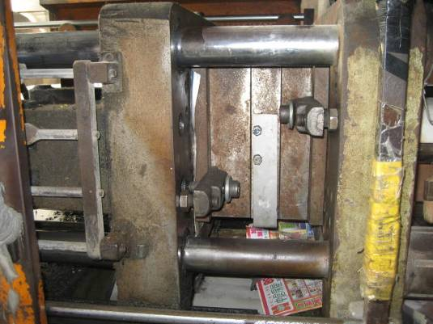 | 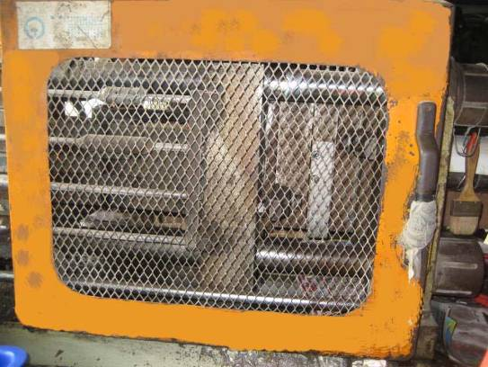
危 害 源：  滑塊、衝模。  危害類型：  夾傷。  發生原因：  工作人員操作時，手部如果置於滑塊區附近，當滑塊閉合時，手部有被夾的風險。 | 方 法：  在滑塊周圍設置防護罩，可防止操作人員手部誤入危險區域。  其他狀況：  滑塊之防護罩若無安全連鎖裝置，人員疏忽未將護罩關上，仍有被夾之虞。  配套措施：  設置之防護裝置如有連鎖設計，使其在護罩未閉合前，機台無法動作之構造。可使機械更為安全。

2. 傳動類機械防護
2-1 傳動馬達轉動部份之防護
改 善 前 | 改 善 後
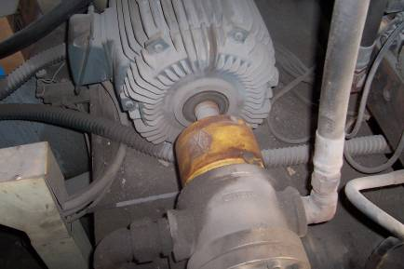 | 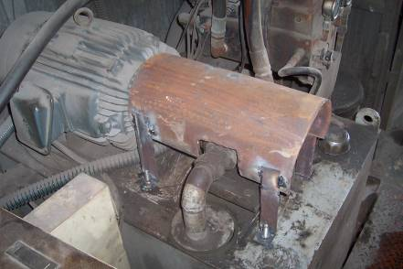
危 害 源：  馬達轉軸之部分。  危害類型：  捲入。  發生原因：  工作人員誤觸運轉中馬達轉軸時，可能會造成捲入的傷害。 | 方 法：  加裝固定式護罩，降低人員直接碰觸可能，以減少被捲入之虞。固定式護罩應要求：(1)防護應完整(2)儘量在不需拆除的情況下進行保養(3)若需拆除時，必須使用特殊工具。  其他狀況：  馬達運轉時振動很大，防護罩有時會鬆脫失去防護功能。  配套措施：  裝設防護罩如果振動太大時，應使用有防止鬆脫功能之墊片於鎖緊之螺絲。

2-2 滾輾機皮帶輪之防護
改 善 前 | 改 善 後
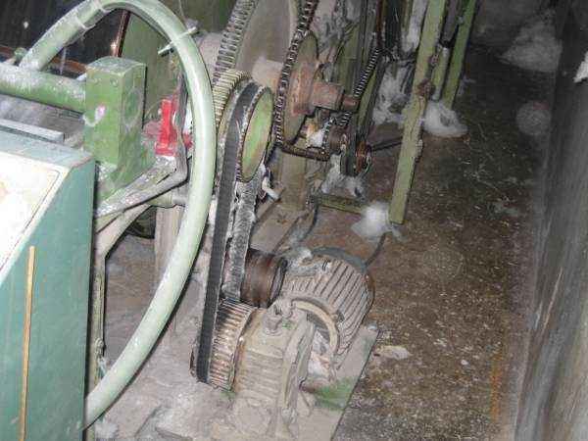 | 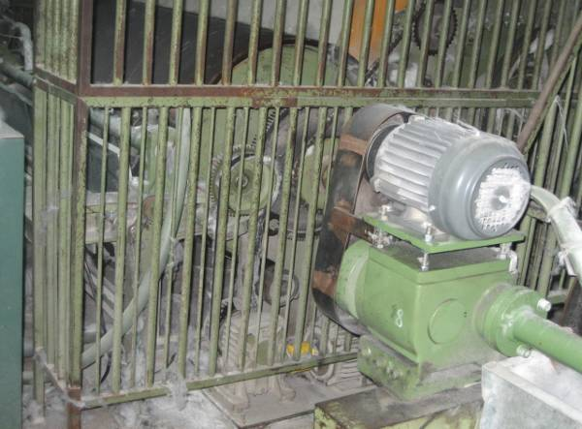
危 害 源：  輸送皮帶輪及皮帶部分。  危害類型：  夾傷、摩擦、捲入。  發生原因：  工作人員靠近運轉中皮帶時，手或衣物有可能被捲入、夾傷的危害。 | 方 法：  加裝固定式護圍，降低人員直接碰觸。固定式護圍應要求：(1)間隙不可過大(2)儘量在不需拆除的情況下進行保養(3)若需拆除時，必須使用工具(4)不會衍生二次危害。  其他狀況：  護圍材料規格設計不當(如開口太大)，工作人員仍有被夾或捲入之虞。  配套措施：  使用網狀護圍，其開口與危險點(夾捲點)之距離要符合國家標準CNS 14805機械安全-防止上肢處及危險區域之安全距離之規定。
2-3 輸送帶齒輪箱防護罩
改 善 前 | 改 善 後
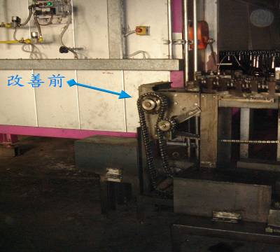 | 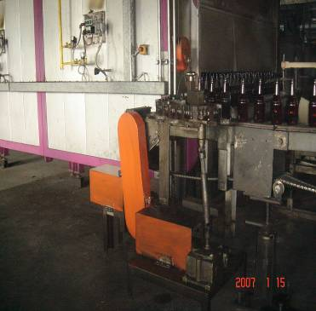
危 害 源：  傳動機構之齒輪及鏈條。  危害類型：  捲入、夾傷。  發生原因：  該生產輸送帶由馬達經鏈條帶動齒輪箱最上方之轉軸，上方滾輪轉動時帶動其上方之輸送帶。該傳動機構之齒輪外露，如有人員靠近或經過時，有可能發生被捲或壓傷之危險。 | 方 法：  1.將齒輪箱加上外罩，以避免人員被捲或壓傷。  2.外罩應避免尖角、銳角及非使用工具無法拆除之設計。  其他狀況：  齒輪箱帶動的輸送帶速度很快，操作員不慎觸及時，有被摩擦受傷或被夾之可能。  配套措施：  1.對於2公尺以下及速度很快之輸送帶，將全部輸送帶加裝外罩有困難時，可於機台之外圍改裝柵欄，使人員保持距離。  2.如果查看鏈條鬆緊狀態非常頻繁時，可於鏈條動作處，裝設檢視窗或使用透明材料之護罩，避免須經常卸下外罩之缺點。
2-4 加油機馬達傳動皮帶安全防護
改 善 前 | 改 善 後
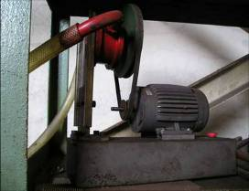 | 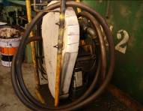
危 害 源：  轉動之皮帶。  危害類型：  捲入、夾傷。  發生原因：  該加油機馬達經由皮帶驅動齒輪箱最上方之加油幫浦。該傳動機構之皮帶外露，如有人員靠近或經過時，有可能發生被捲或壓傷之危害。 | 方 法：  在馬達驅動輪與齒輪箱外部加上外罩，以避免人員被捲或壓傷。  其他狀況：  皮帶鬆脫機率很高，護罩使用非透明之鐵板材料，不利觀察檢修。  配套措施：  1.可考量使用透明材料，以易於觀看。  2.護罩可加裝定位連鎖裝置，如護罩未裝回定位時，無法啟動電動機。
2-5 粉碎機動力傳送箱防護
改 善 前 | 改 善 後
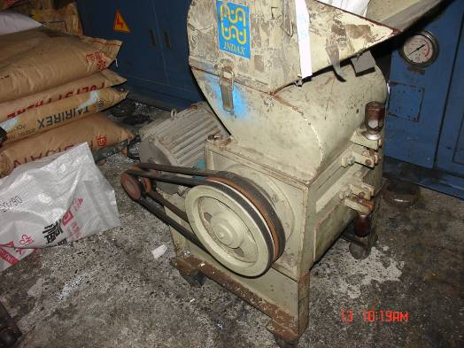 | 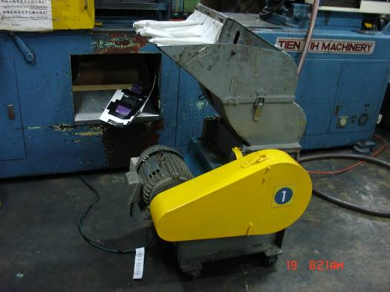
危 害 源：  轉動之皮帶。  危害類型：  捲入、夾傷。  發生原因：  該粉碎機馬達使用皮帶驅動齒輪箱。該傳動機構之皮帶外露，如有人員靠近或經過時，有可能發生被夾、捲入或壓傷之危險。 | 方 法：  對整個粉碎機之皮帶驅動機構，以護罩包覆，以避免人員捲入或壓傷。  其他狀況：  護罩與馬達轉軸間之空隙過大，衣物仍有被捲之危險。  配套措施：  1.從管理上要求所有員工，操作時不可穿著寬鬆之衣物。  2.在馬達轉軸上，以護罩保護，防止被捲入。
2-6 捲繩機之護圍
改 善 前 | 改 善 後
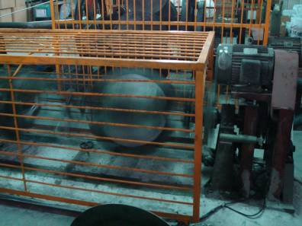 | 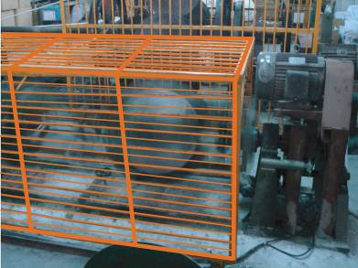
危 害 源：  捲繩機之轉動部位。  危害類型：  捲入、物體彈射、被撞。  發生原因：  工作人員靠近運轉中之捲繩機時，有可能會被捲入。此外，旋轉之物體可能因固定不良，而有彈射之虞。 | 方 法：  將護欄上防護條之密度加大，避免操作人員手部進入或內部物件飛出傷人。  其他狀況：  捲繩機高速轉動時，如發生斷裂情形，破片飛出可能傷及附近人員。  配套措施：  1.週邊速率超越每秒二十五公尺以上之高速回轉體，為防止高速回轉體之破裂之危險，應於專用之堅固建築物內或以堅固之隔牆隔離之場所實施。  2.網狀護圍，其開口與危險點(夾捲點)之距離可參照國家標準CNS 14805機械安全-防止上肢處及危險區域之安全距離之規定。

2-7滾輾機緊急拉繩防護
改 善 前 | 改 善 後
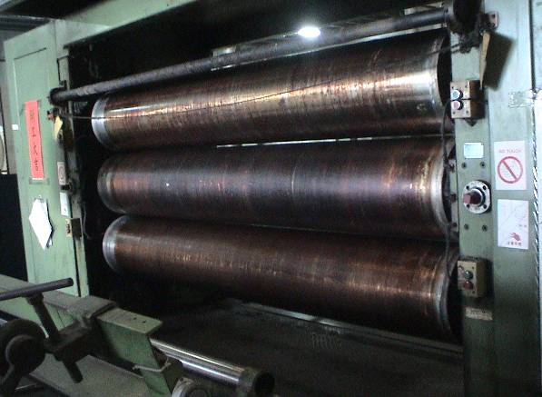 | 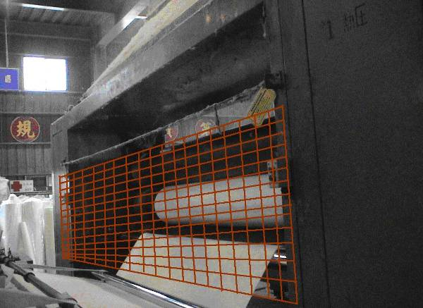
危 害 源：  滾輾筒外露，且附近無緊急停止裝置。  危害類型：  捲入、壓傷。  發生原因：  該滾輾軸之面寬甚大且無護蓋，如有人員靠近或經過時，有可能不慎捲入衣物，或甚至手部誤觸有被捲入或壓傷之危害。 | 方 法：  1.加設緊急安全拉繩，以便於緊急時可停止機械繼續轉動。  2.滾輪外側加設護網罩，避免操作人員誤觸被捲入。  其他狀況：  修正捲料之方向時，如使用手進入內部，仍有誤觸滾筒，被捲入之危險。  配套措施：  修正紙捲時，應使用工具進行。以避免操作人員手不慎被捲入。
2-8聯軸器之防護
改 善 前 | 改 善 後
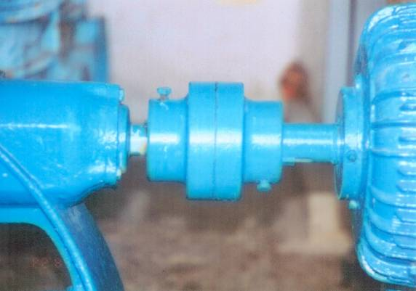 | 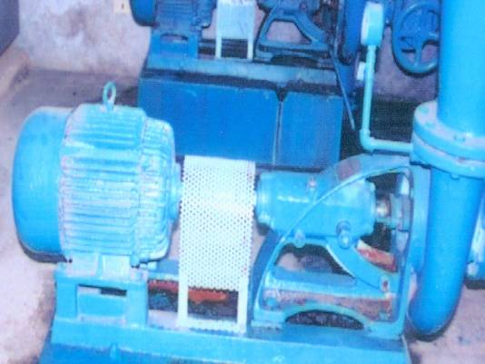
危 害 源：  加壓泵聯軸器。  危害類型：  被捲。  發生原因：  工作人員靠近運轉中馬達轉軸時，可能有被捲入的危害。 | 方 法：  在馬達與加壓泵之聯軸器加裝護罩，將轉動軸隔離，降低工作人員被捲之危險。  其他狀況：  護罩如為網狀，開口間隙如太大，手部仍可能被捲入。  配套措施：  使用網狀護圍時，其開口與危險點(夾捲點)之距離，應參照中國國家標準CNS 14805機械安全-防止上肢觸及危險區域之安全距離之規定。

3. 帶鋸類機械防護
3-1 帶鋸機鋸條安全防護
改 善 前 | 改 善 後
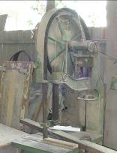 | 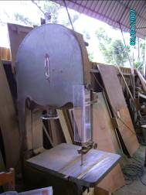
危 害 源：  轉動之鋸片。  危害類型：  割傷、切傷。  發生原因：  如有人員靠近轉動之切割鋸片，可能會發生衣物被捲入或甚至手部被切、割傷之危險。 | 方 法：  於轉動鋸片外，加上外罩，以避免人員誤觸而被切、割傷。  其他狀況：  1.作業中如鋸片折斷，未關閉電源，即打開上下飛輪護蓋，鋸片蛇行飛出傷人。  2.鋸片旋轉中使用手清理台面上之廢料。  配套措施：  1.管理上要求作業中如鋸片折斷，應立即關閉電源，待停機後才能打開上下蓋。  2.加裝外罩與電路連鎖裝置，如護罩未定位，使鋸片無法啟動。
3-2 切斷機安全防護
改 善 前 | 改 善 後
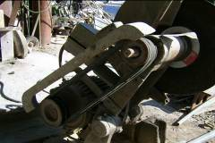 | 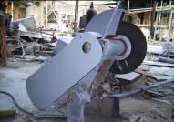
危 害 源：  轉動之傳動帶與切割鋸片。  危害類型：  捲傷、切傷、割傷。  發生原因：  如有人員靠近轉動之切割研磨輪，可能發生衣物或手部被切、割傷之危險。 | 方 法：  於切割研磨輪驅動機構外，加上護罩，以避免人員被切或割傷。  其他狀況：  工件如固定不良，砂輪片可能有破裂飛出傷人之虞。  配套措施：  1.對操作員實施作業前訓練，教導正確施工程序。  2.護罩涵蓋範圍應包含研磨輪之周邊及兩側面（含拆卸側研磨輪軸之側面）。

3-3 帶鋸機鋸片之防護
改 善 前 | 改 善 後
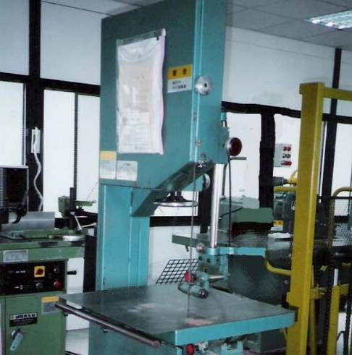 | 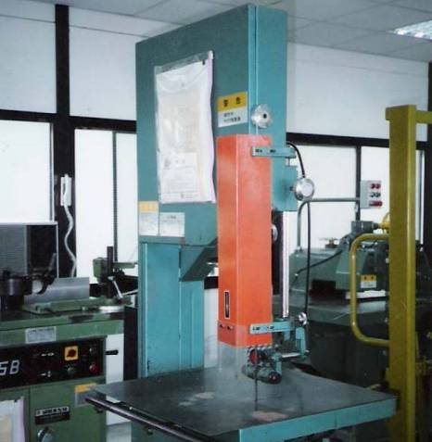
危 害 源：  帶鋸機之鋸片部位。  危害類型：  切傷、割傷。  發生原因：  工作人員操作機械時，手部必須固定工作物，而接近裸露之鋸條，可能遭鋸條割傷。 | 方 法：  加裝可移動式護罩，隔離危害源，避免人員接觸。  其他狀況：  移動式護罩無法自動調整其防護範圍，須由人員調整，更換工作件調整後，間隙可能不正確。  配套措施：  1.使用固定式圓盤鋸、手推刨床、帶鋸機、截角機等合計五台以上時，應指定作業管理人員，負責指揮加工用機械之操作。  2.訂定工作守則與標準作業程序，說明正確之調整方式及間隙。

3-4 帶鋸機鋸片之防護
改 善 前 | 改 善 後
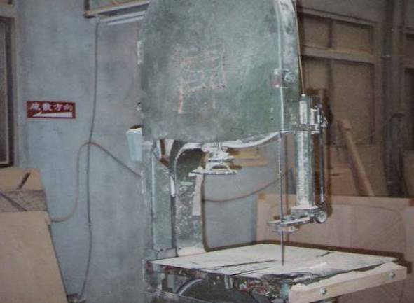 | 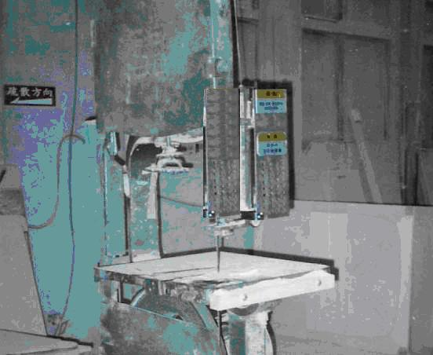
危 害 源：  帶鋸機之鋸片。  危害類型：  切傷、割傷。  發生原因：  工作人員執行加工作業時，手部必須固定工作物，而接近裸露之鋸條，可能遭鋸條割傷。 | 方 法：  加裝可移動式護罩，隔離危害源，避免人員接觸。  其他狀況：  操作時為求方便，將護罩置於旁邊未用，作業人員有受傷之虞。  配套措施：  設計連鎖回路，使護罩未關上時無法操作機械。

3-5 縱鋸機工件反彈防護
改 善 前 | 改 善 後
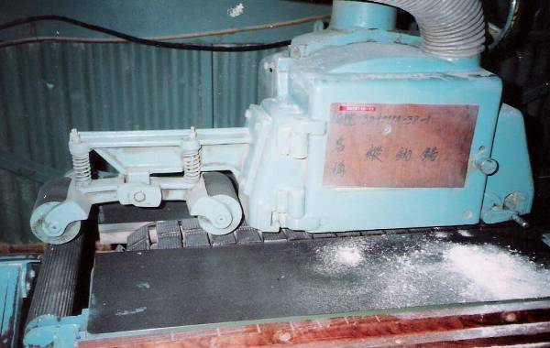 | 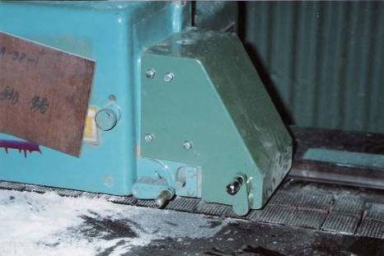
危 害 源：  縱鋸機之鋸片部位。  危害類型：  切傷、割傷。  發生原因：  工作人員作業時，如加工件往後方或側方彈出，可能傷及工作人員。 | 方 法：  加裝防反彈之護罩，以隔離危害源，避免射出傷及人員。  其他狀況：  防反彈護罩與平台之間隙如太大，工作件較薄時，防護範圍可能無法包含後方與側方。  配套措施：  訂定調整間隙之標準作業程序，並確實要求實施。

3-6 圓鋸機誤觸刀具安全防護
改 善 前 | 改 善 後
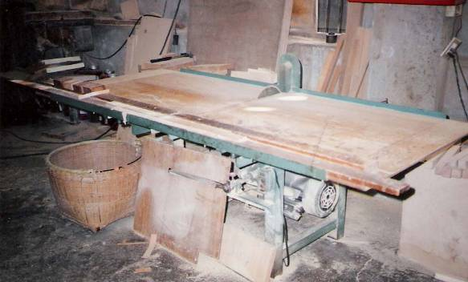 | 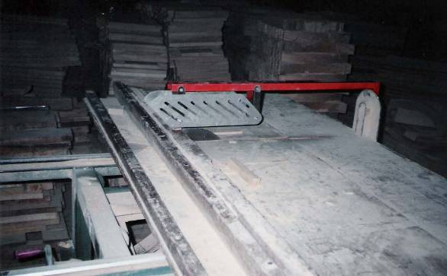
危 害 源：  圓鋸機之鋸片部位。  危害類型：  切傷、割傷。  發生原因：  工作人員執行加工作業時，手部必須固定工作物，而接近裸露之鋸片，可能遭鋸片割傷。 | 方 法：  加裝可調整式護罩，隔離危害源，其防護範圍可依加工件前進而調整。  其他狀況：  1.可調整式護罩，如操作時未能回復原位，工作人員仍有割傷之虞。  2.可動式護罩之覆蓋範圍未包含鋸齒撐縫片部分與加工材鋸切部分，操作員仍有可能被割傷。  配套措施：  1.訂定工作守則，定期清理護罩，並進行保養測試，以維持護罩之功能。  2.護罩覆蓋之範圍，應使操作員可看見鋸齒鋸斷部分，以暸解進行狀況。

3-7 圓盤鋸機誤觸刀具安全防護
改 善 前 | 改 善 後
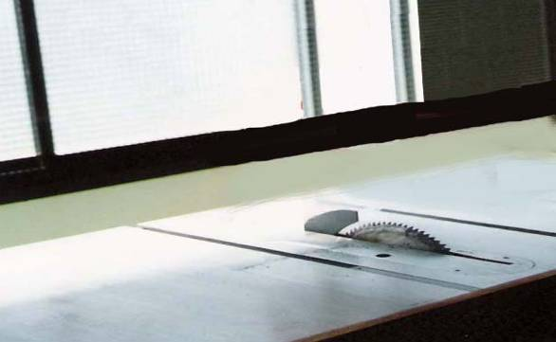 | 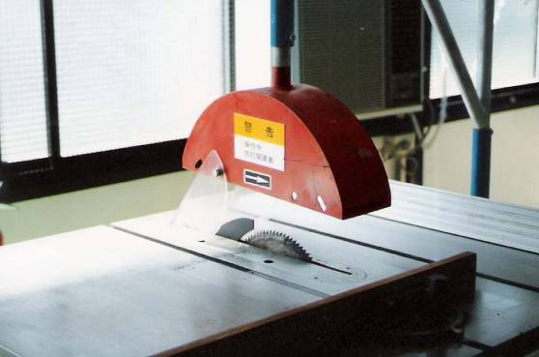
危 害 源：  圓鋸機之鋸片部位。  危害類型：  切傷、割傷。  發生原因：  工作人員作業時，手部必須固定工作物，而接近裸露之鋸片，可能遭鋸片割傷。 | 方 法：  裝設鋸齒接觸預防裝置，以隔離危害源，避免人員不慎接觸。  其他狀況：  操作時將鋸齒接觸預防裝置拉高未停機，手仍有誤觸鋸片可能。  配套措施：  鋸齒接觸預防裝置之覆蓋範圍應包含鋸齒撐縫片部分與輸送中之加工材頂面八公厘以內部分之其他部分，且無法自其下端鋸台面調整昇高二十五公厘以上之構造。

3-8 懸臂式圓盤機切割傷安全防護
改 善 前 | 改 善 後
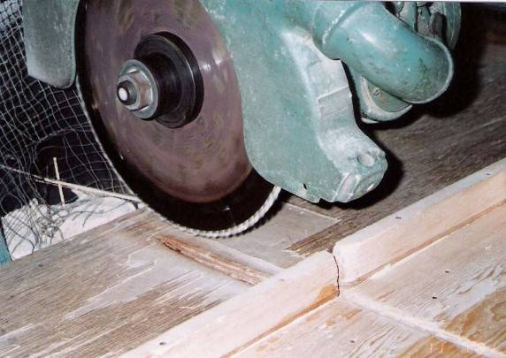 | 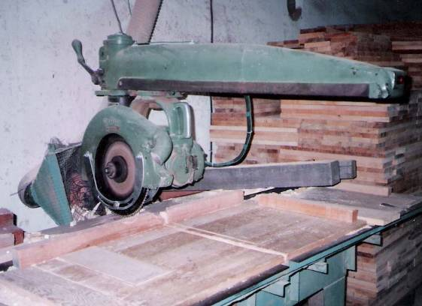
危 害 源：  懸臂式圓盤機之鋸片部位。  危害類型：  切傷、割傷。  發生原因：  工作人員執行加工作業時，手部必須固定工作物而接近裸露之鋸片，可能遭鋸片割傷。 | 方 法：  加裝可調整式護罩，隔離危害源，可調整式護罩其防護範圍，依加工件前進而調整。避免人員誤觸。  其他狀況：  工作人員調整鋸片時，側面部分仍有切傷、割傷之虞。  配套措施：  1.訂立操作安全工作守則，並實施。  2.可動式護罩之覆蓋範圍應包含鋸齒撐縫片部分與加工材鋸切部分。

3-9 懸臂式圓盤鋸之安全防護
改 善 前 | 改 善 後
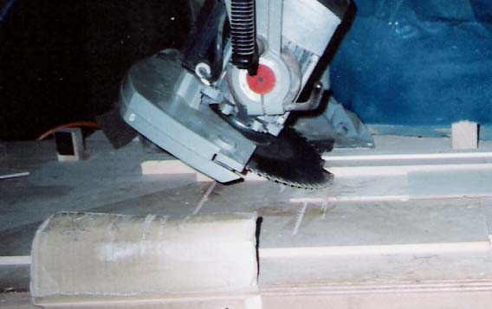 | 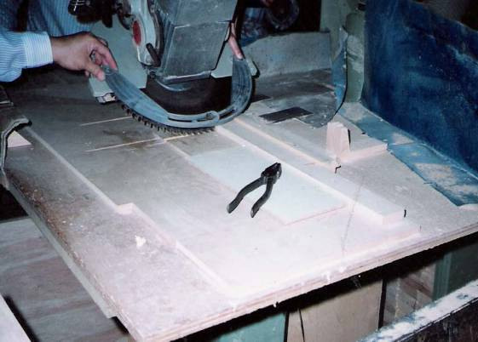
危 害 源：  懸臂式圓盤機之鋸片部位。  危害類型：  切傷、割傷。  發生原因：  工作人員執行加工作業時，手部必須固定工作物，而接近裸露之鋸片時，可能遭鋸片割傷。 | 方 法：  加裝可調整式護罩，隔離危害源，避免人員接觸。可調整式護罩之防護範圍，能夠依加工件前進而自動調整。  其他狀況：  工作人員調整鋸片時，未依標準程序作業，可能有切傷、割傷之虞。  配套措施：  1.訂定標準作業程序，並實施工作前訓練。  2.加裝護罩定位連鎖裝置，避免拆卸時，誤觸啟動開關發生危險。

4. 研磨類機械防護
4-1 研磨機安全玻璃罩安全防護
改 善 前 | 改 善 後
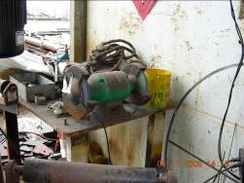 | 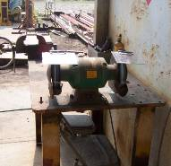
危 害 源：  研磨輪。  危害類型：  割傷、捲入。  發生原因：  (1)研磨輪高速旋轉下破裂飛出，擊中操作人員或附近人員。  (2)操作時，手誤觸高速轉動之研磨輪。 | 方 法：  1.於研磨輪外側裝設安全護罩。  2.於研磨輪上方操作面，裝設安全玻璃罩  3.研磨輪應採用經速率試驗合格者，且明確記載最高可使用周速度。  4.研磨輪之使用，除該研磨輪標示可側用外，否則不得使用側面研磨。  其他狀況：  研磨輪未鎖緊，轉動時破裂。  配套措施：  1.研磨輪應於每日作業開始前，試轉一分鐘以上。  2.研磨輪更換時應先檢驗有無裂痕，並在護罩下試轉三分鐘以上。
4-2 研磨機、研磨輪之防護
改 善 前 | 改 善 後
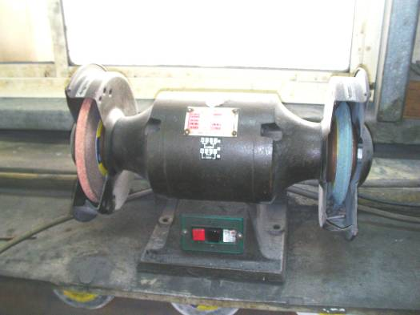 | 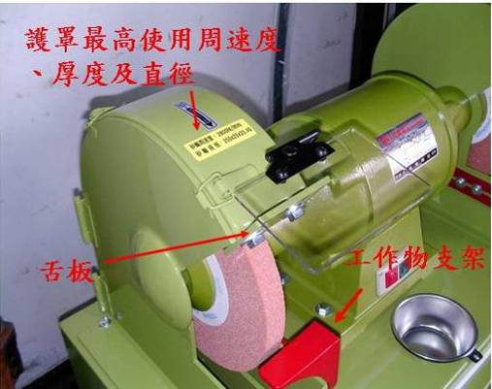
危 害 源：  研磨輪。  危害類型：  捲入危害、研磨輪破裂、磨屑飛濺衝擊。  發生原因：  1.工件被捲入  2.研磨輪本身缺陷  3加工方法不當 | 方 法：  1.設置舌板以防止火花及磨屑噴出。  2.設置工作物支架，以防止工件落入研磨輪及工作物支架間，而造成傷害。  3.護罩標示研磨輪最高使用周速度、厚度及直徑。  其他狀況：  研磨作業施力不當，可能造成研磨輪破裂傷及作業員。  配套措施：  1.舌板應易於安裝及調整，與研磨輪面之間距應在(3~10㎜)範圍。  2.工作物支架應與研磨輪磨削面之間距，可調整在1~3㎜範圍內。  3.購置經型式檢定合格之研磨機。

5. 鑽銑鉋類機械設備防護
5-1 鑽床安全防護
改 善 前 | 改 善 後
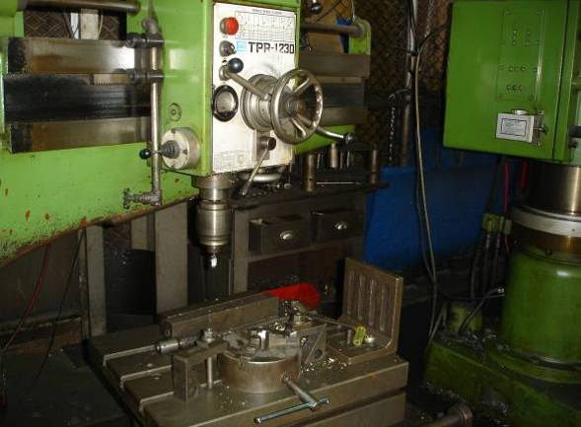 | 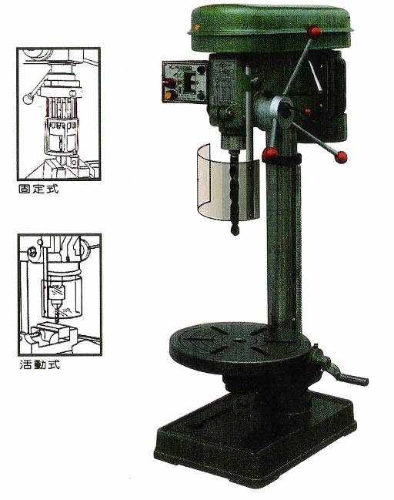
危 害 源：  轉動之鑽頭。  危害類型：  捲入、割傷、鑽傷。  發生原因：  1.操作時，手套或衣物被鑽頭捲入受傷。  2.操作時，手誤觸鑽頭受傷。 | 方 法：  1.使用護圍將鑽頭區域圍住。  2.將鑽頭加上護套，護套最好為活動式者且透明者。  其他狀況：  使用護圍，圍住鑽頭工作區，但上下物料時，因開口過大，手部仍有進入之可能。  配套措施：  1.操作機械前，應實施訓練，要求鑽頭轉動時手不可靠近。  2.操作機台時，勞工之頭髮或衣服有被捲入之虞時，應使勞工確實穿著適當之衣物，且不可戴手套。
5-2 銑床安全防護
改 善 前 | 改 善 後
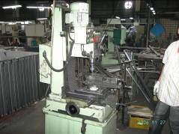 | 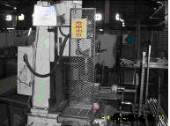
危 害 源：  轉動之刀具。  危害類型：  捲入、割傷、切傷。  發生原因：  如有人員靠近或經過時，衣物或手部可能誤觸轉動之切割刀具，而發生被捲、割傷之危險性。 | 方 法：  1.於轉動機台刀具之外圍，加上護罩。  2.為易於觀看刀具狀態，可考慮使用透明材料。  其他狀況：  操作時使用棉質手套操作，以致被捲入。  配套措施：  1.使用旋轉刀具之銑床、鑽床應明確標示，勞工操作時，不可戴用棉質手套操作。  2.操作機械前應實施訓練，要求作業時，手不可進入危險區。
5-3 鑽床之防護
改 善 前 | 改 善 後
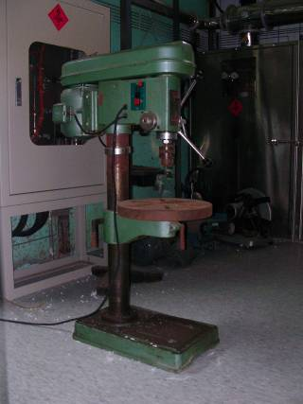 | 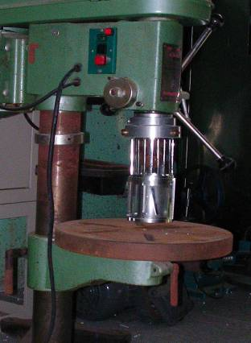
危 害 源：  鑽頭。  危害類型：  被捲。  發生原因：  1.鑽頭在工件上旋轉，並軸向進給，產生夾捲之危害。  2.鑚床作業時，有飛散物等噴出或射出之危害。 | 方 法：  加裝鑽床用護罩。  其他狀況：  防護罩之防護開口間隙過大，長頭髮有可能進入，而發生捲入危害。  配套措施：  1.應要求操作人員，長髮不可散置並穿著合適衣物，以免發生危險。  2.機台上應明確標示，勞工操作時，不可戴用棉質手套操作。

5-4 手推鉋床之防護
改 善 前 | 改 善 後
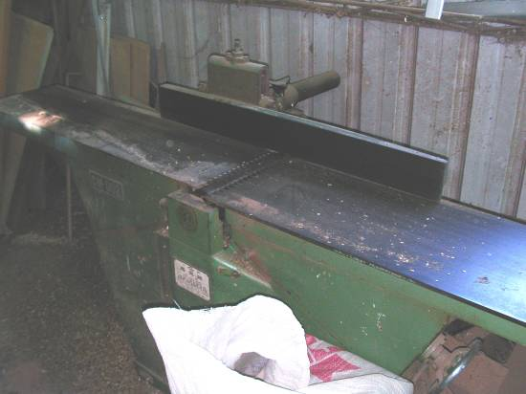 | 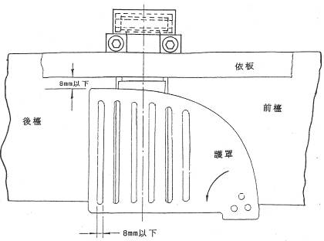  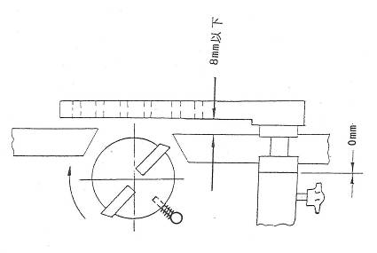
危 害 源：  鉋刀。  危害類型：  被割、被切。  發生原因：  作業時如操作不當，手指將陷入鉋刀軸，被轉動中的鉋刀削傷。 | 方 法：  刨刀上方加裝刃部預防接觸裝置。  其他狀況：  接觸裝置間隙太大時，手指仍有可能進入危險點。  配套措施：  1.預防接觸裝置應遮蓋刨削工材以外部分。  2.刃部接觸預防裝置覆蓋下方與加工材之進給側平台面間之間隙，應在8公厘以下。  3.可動部份之固定螺絲應有防鬆脫措施。  4.接觸預防裝置應具有適當之強度、不扭曲變形。

5-5 手推鉋床轉動區之安全防護
改 善 前 | 改 善 後
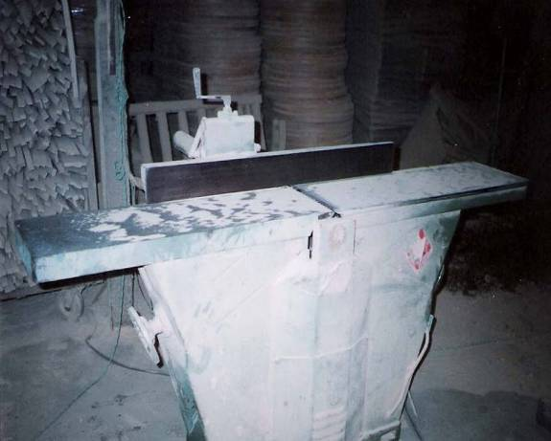 | 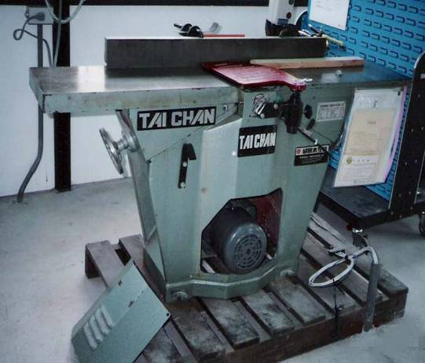
危 害 源：  刨刀旋轉、皮帶與皮帶輪。  危害類型：  切割、捲入。  發生原因：  執行刨削工作時，工作人員手部如接近刨刀或皮帶與皮帶輪裝置，可能會有捲入、切割之危害。 | 方 法：  1.後方皮帶輪加裝防護網  2.前方刨刀旋轉處，加裝可自動回覆之防護裝置，加工件往前推時，防護裝置會配合旋轉，使不影響加工作業，亦不會使刨刀暴露在表面檯面上，以防止工作人員被捲之危害。  其他狀況：  彈回裝置之彈簧使用過久後，可能因彈性疲乏，無法彈回而失去防護功能。  配套措施：  定期檢查防護裝置之彈簧及馬達煞車裝置，量測刨刀是否可在10秒內停止轉動。

5-6 立軸機誤觸鉋刀防護
改 善 前 | 改 善 後
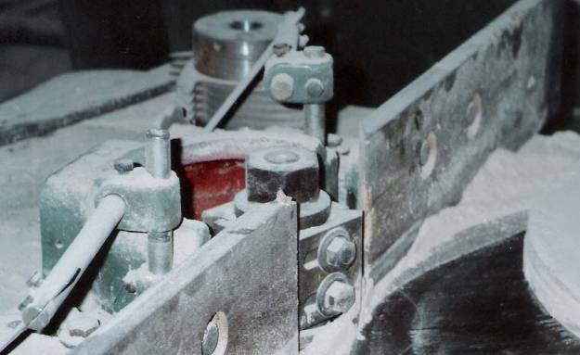 | 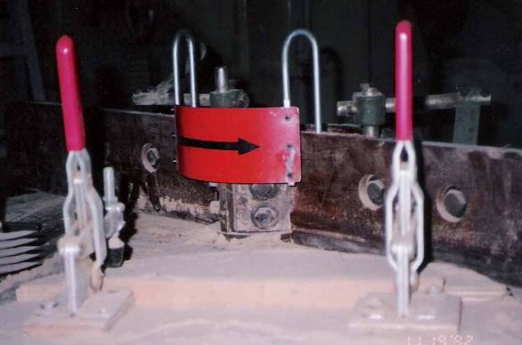  接觸預防裝置
危 害 源：  立軸機之鉋刀部位。  危害類型：  切傷、割傷。  發生原因：  工作人員作業時，手部如不慎觸及，可能造成工作人員之傷害。 | 方 法：  加裝觸碰預防裝置，以護罩隔離危害源，避免鉋刀傷及人員。  其他狀況：  防護裝置固定螺絲鬆脫時，可能彈出傷及人員。  配套措施：  1.固定螺絲應有防止鬆脫之設計，以防止防護裝置掉落。  2.訂定安全作業標準，並實施訓練。

5-7 雙立軸機誤觸刀具安全防護
改 善 前 | 改 善 後
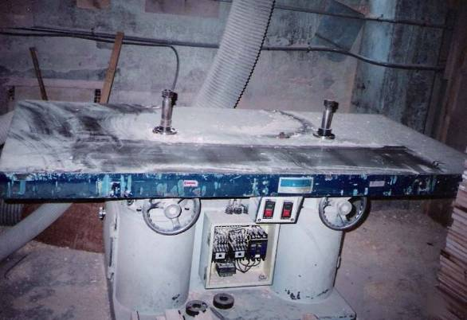 | 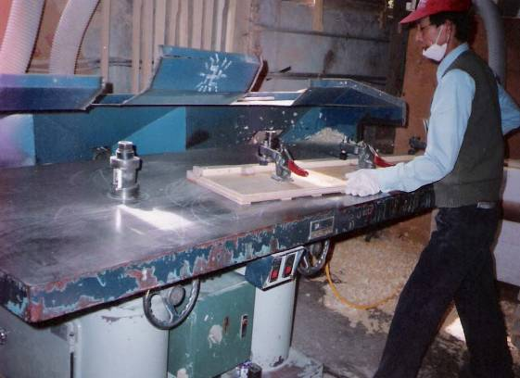
危 害 源：  立軸機之鉋刀部位。  危害類型：  切傷、割傷。  發生原因：  工作人員作業時，手部如不慎觸及，可能造成工作人員之傷害。 | 方 法：  使用加工治具，以隔離危害源，避免刨刀傷及人員。  其他狀況：  防護用加工治具斷裂，造成人員傷害。  配套措施：  使用加工治具，需堅固安全，避免二次傷害。

5-8 加工機具拉門安全防護
改 善 前 | 改 善 後
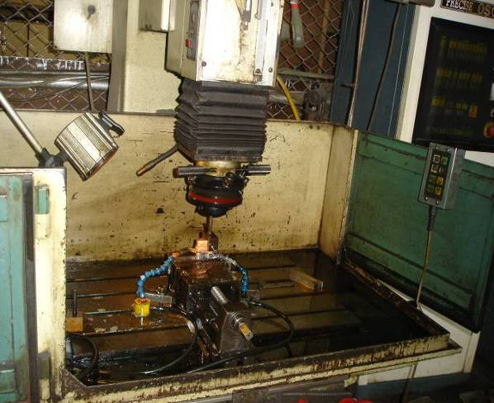 | 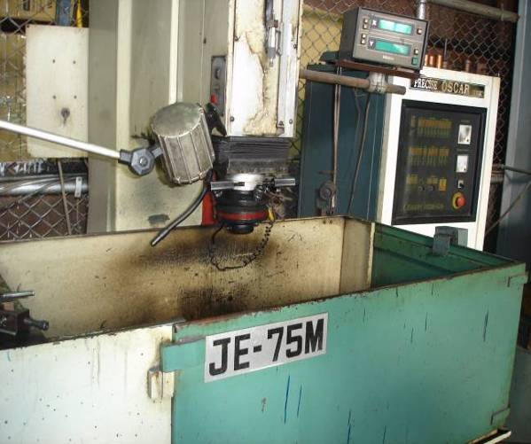
危 害 源：  加工機具之刀具。  危害類型：  切傷、割傷。  發生原因：  工作人員進行加工作業時，手部不慎觸及刀具，可能造成工作人員之傷害。 | 方 法：  使用安全拉門以隔離危害源，並確認拉門關閉後才能啟動機械。  其他狀況：  工件設定時，需將安全門打開，開始加工時未將門關上，人員仍有可能受傷。  配套措施：  - 加裝活動門與機械之連鎖裝置。  - 使用透明材質之防護門，方便觀測內部之機具動作。

6. 攪拌類機械防護
攪拌桶之開口自動遮斷機制
改 善 前 | 改 善 後
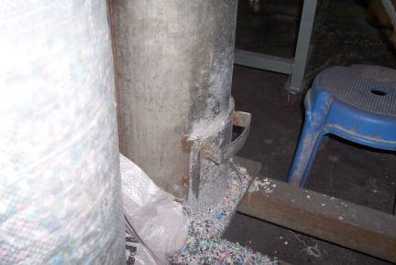 | 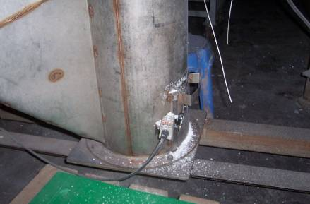
危 害 源：  拌料桶之攪拌裝置。  危害類型：  捲入、切割。  發生原因：  卸料時，工作人員手部誤觸攪拌裝置，可能有受捲入、切割之危害。 | 方 法：  安裝微動開關，使攪拌設備具有連鎖機制，料桶蓋打開時，攪拌機即自行停止運轉，防止工作人員被捲。  其他狀況：  如連鎖之微動開關非正向設計，線路如不慎被拉斷，將無法啟動連鎖功能，使機械停止動作。  配套措施：  1.微動開關應有護蓋保護，以防止外力損壞裝置或電路。  2.微動開關電路，應採取失效安全設計，避免回路斷線時無法發揮連鎖功能。

7. 機械人防護
7-1工業用機器人之防護
改 善 前 | 改 善 後
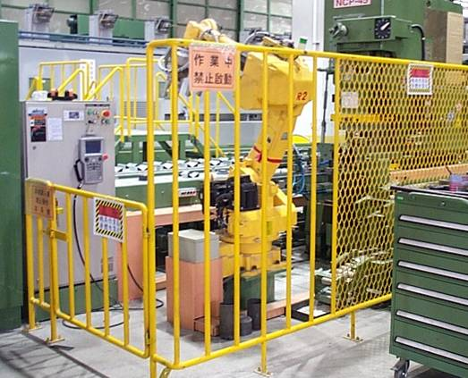 | 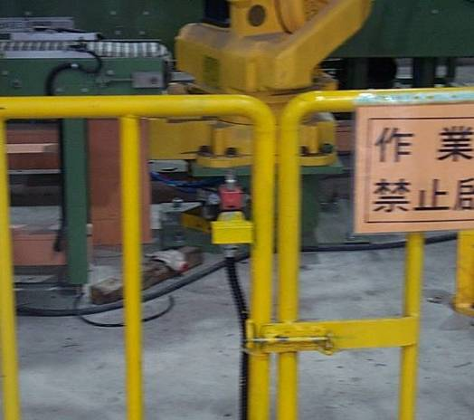
危 害 源：  工業用機器人。  危害類型：  被撞、被夾。  發生原因：  工作人員進入機器人可活動範圍內，有被機器人撞擊之危險。 | 方 法：  在出入口設置連鎖停止裝置。  其他狀況：  操作員由後側門，進入機械手臂工作範圍內，被機器人撞擊。  配套措施：  1.將機械操作開關與門連鎖，如果門被打開時，即無法啟動機台，以確保工作人員之安全。  2.在出入口進標示並告知員工，於作業中禁止進入。

7-2焊接用機器人之防護
改 善 前 | 改 善 後
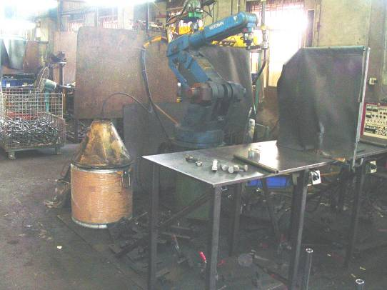 | 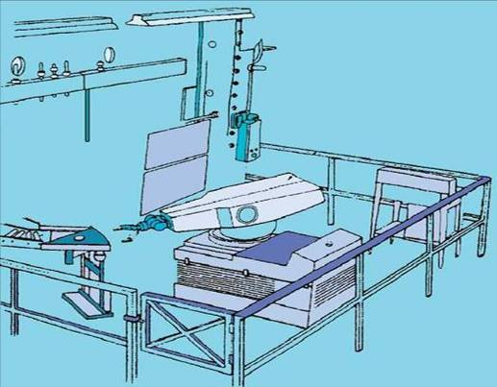
危 害 源：  焊接用機器手臂。  危害類型：  被撞、被夾。  發生原因：  1.操作錯誤或機器手臂誤動作。  2.人員或物件進入機器人之移動範圍內。 | 方 法：  於機器人可動範圍之外側，設置圍柵或護圍。  其他狀況：  人員因排除故障，而進入圍柵或護圍，被機械人撞擊。  配套措施：  1.在出入口設置之門扉或張設支柱，應予穩定，且其四周以容易識別之繩索或鏈條圍籬。  2.開啟門扉或繩索、鏈條時，其連鎖裝置應有可立即停止動作之機能。  3.設置之出入口處，應標示並告知勞工，運轉中禁止進入內部。

8. 公用機械類安全防護
8-1 升降機柵門之安全防護
改 善 前 | 改 善 後
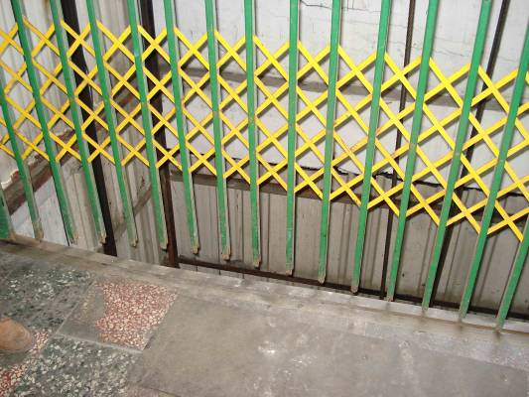 | 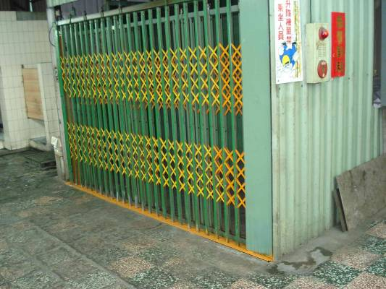
危 害 源：  升降機之柵門。  危害類型：  切傷、割傷、夾傷、墜落。  發生原因：  升降機柵欄鏽蝕，缺乏柵欄完整性，工作人員接近時可能會造成割傷、墜落。 | 方 法：  將升降機周圍之開口以鐵網實施隔離，避免因防護不足，造成人員受傷。  其他狀況：  升降機穿過樓層時，如有細小物件穿入隙縫，有發生危害可能。  配套措施：  1.柵門上標示，危險勿靠近警示語。  2.確認是否裝設柵門連鎖裝置。當門被打開時，升降機無法動作。  3.標示升降機積載荷重。
8-2 扇風機之安全防護
改 善 前 | 改 善 後
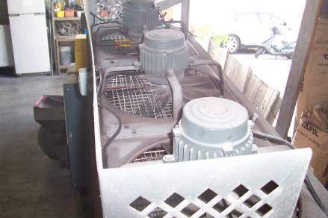 | 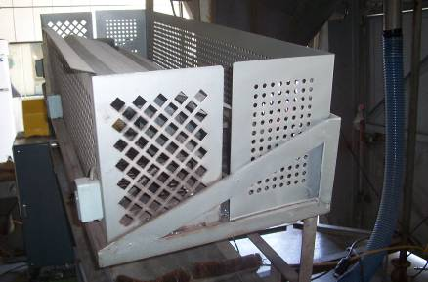
危 害 源：  風扇葉片。  危害類型：  捲入、切傷、割傷。  發生原因：  工作人員接近運轉之風扇機時，有可能誤觸遭捲入。且防護網目過大，工作人員手部有可能伸入，而遭葉片擊傷。 | 方 法：  採用固定式防護罩，以隔離危害源，避免人員不慎接觸，被內部扇片所傷。  其他狀況：  隔離網之網目過大，手指有進入被割之可能。  配套措施：  網狀護圍，其開口與危險點(夾捲點)之距離可參照國家標準CNS 14805機械安全-防止上肢處及危險區域之安全距離之規定。

9. 感電安全防護
潮濕機台感電安全防護
改 善 前 | 改 善 後
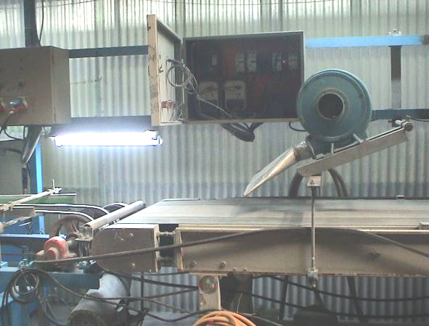 | 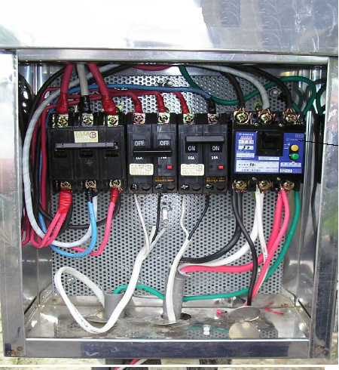
危 害 源：  潮濕之輸送帶。  危害類型：  感電。  發生原因：  輸送機台上方為使用水清洗之研磨機台，如有水滴入電氣內部將造成漏電現象，人員接觸到漏電之機台金屬部份，將有感電之危險。 | 方 法：  在機台電源處加裝漏電斷路器，如有漏電現象，立即跳脫電源，防止感電發生。  其他狀況：  漏電斷路器之回路如果接錯或使用過久接觸不良，可能仍無法發揮跳脫保護功能。  配套措施：  漏電斷路器回路應定期測試跳脫功能是否正常。

